 T.C.
PAMUKKALE ÜNİVERSİTESİ
SAĞLIK ARAŞTIRMA VE UYGULAMA MERKEZİ
“Sağlıklı yaşam, mutlu bireyler, güler yüzlü toplum”

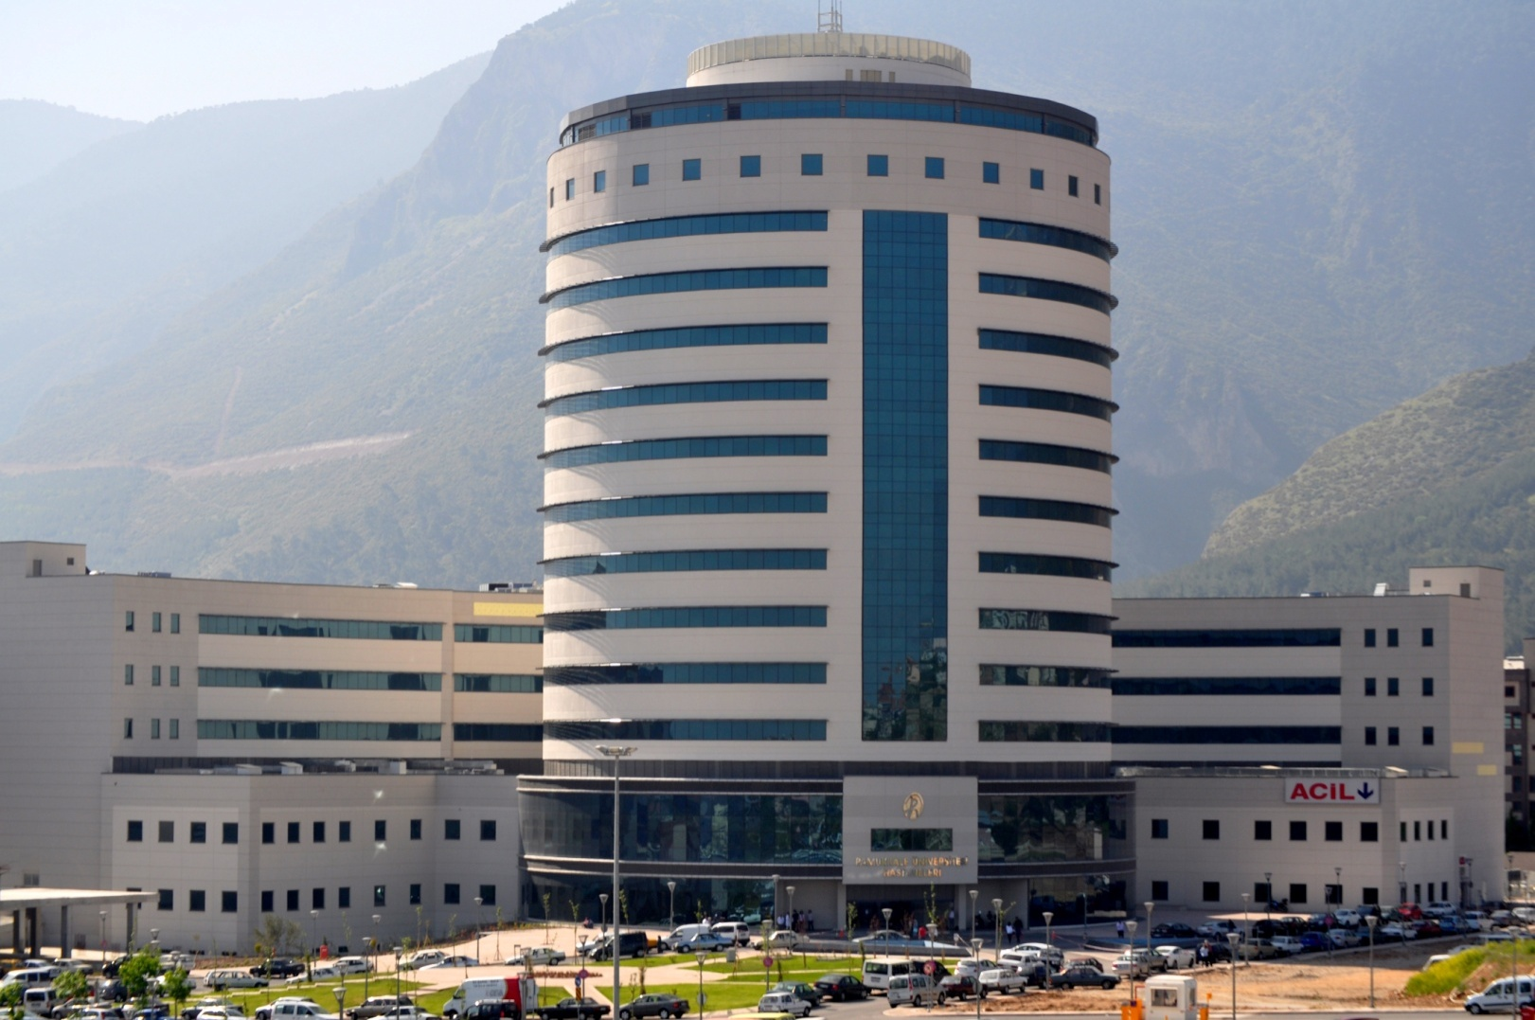YEMEK BORUSU YANIĞI EL KİTABI
YEMEK BORUSU YANIĞI

Yemek borusu yanığı nedir?
Yemek borusu yanığı (korosiv özefajit) kaza veya kasten yutulan yakıcı yıkıcı maddelerin yutulması sonucu yemek borusunda oluşan yanıktır.
Nedenleri:
Sıklıkla alkali nadiren asit ajanlar yemek borusu yanığına neden olurlar. Alkali maddeler arasında sabun yapımında kullanılan kostik mutfak banyo ve tuvaletlerde kullanılan temizlik ve bazı sanayide kullanılan maddeleri içerir.
Yakıcı madde alınımından sonra ne yapılmalı?
Hasta kesinlikle kusturulmamalıdır. Eğer kusturulursa alınan yakıcı madde ile yemek borusu ikinci kez yakılır. Hastaya süt yoğurt ve su gibi yiyecek ve içeceklerin verilmesinin bir yararı yoktur. Her hangi bir hastanede yıkatılmamalıdır.
Ameliyata niçin ihtiyaç duyulur?
Yemek borusu yanığı sonrası 3.haftada yemek borusunda darlık gelişebilir. Bu darlıklar ancak genişletme ameliyatlarıyla düzelebilir.
Ameliyat
Yemek borusu genişletme ameliyatları ağızdan yapılırsa kapalı ameliyatlardır. Optik aletler ve skopi yardımıyla hasta tamamen uyutularak yapılır. Yemek borusundaki darlığın yerine ve uzunluğuna bağlı olarak mideden de yapılabilir. Mideden yapıldığında açık bir ameliyattır.
Ameliyattan sonra
Çocuğunuz servise alınmadan önce ayılma odasında uyandırılır. Odasına geldiğinde hala uyuyor olabilir. Uyanırsa yatmasını ve dinlenmesini öğütleyebilirsiniz. Kapalı ameliyatta 3 saat sonra akciğer filmi çekilir ve normalse bir şeyler içirilebilir. O gün hastanede kalır ertesi gün taburcu olur. Açık ameliyat sonrası ise 3.gün beslenir ve sonra taburcu edilir.
Evde bakım
Genişletme ameliyatlarından sonra asitli içecekler hariç her tür katı ve sıvı gıda evde alınabilir. Haftalık kontrole çağrılır. Çocuğunuz ameliyattan sonra normal hayatına dönebilir. Fakat katı gıdalar yutulamadığında darlık genişliyor demektir. Özellikle aile buna dikkat etmelidir. Bu durum geliştiğinde doktora başvurmalıdır.
Ameliyatla ilgili problemler var mıdır?
Genişletme ameliyatları hiçbir zaman tek seferde başarı sağlamaz. Tekrarlayan genişletmelerde hastanın ihtiyacı olabilir.6 ayı aşan durumlarda yemek borusun içine kalıp konulabilir. Bu süre yemek borusunun delinme riski her zaman vardır.
